Mindmaps – mehr als eine Kreativitätstechnik

Mindmaps ordnet man gerne den **Kreativitätstechniken** zu. Mindmaps kann man jedoch extrem vielfältig einsetzen. Zur Lösung kleiner komplexer Probleme, als Checkliste, als Merkliste, zum lernen, für Projektmanagement kleinerer Projekte oder Projekten ohne Mitarbeiter, ….

Der große Vorteil von Mindmap liegt in den Assoziationen die jederzeit an Knoten angehängt werden können. Bei lineare Aufzeichnungen oder tabellarischer Aufzeichnungen verliert man schnell den Überblick. Bei Mindmaps hingegen entstehen oftmals aus einzelnen Knoten, mehrere Knoten die aneinander gereiht werden. Dies fördert auch die Ideenfindung und Assoziierung zu weiterführenden Themen.

Projektmanager können Mindmaps benutzen um Projektziele zu definieren. Jedes Ziel sollte dabei einen eigenen Knotenpunkt bilden und die Zweige stellen die Maßnahmen dar, die Sie durchführen müssen um das Ziel zu erreichen (Arbeitsschritte und Ressourcenverteilung).

Anbei eine Mindmap zur Unterrichtsvorbereitung:

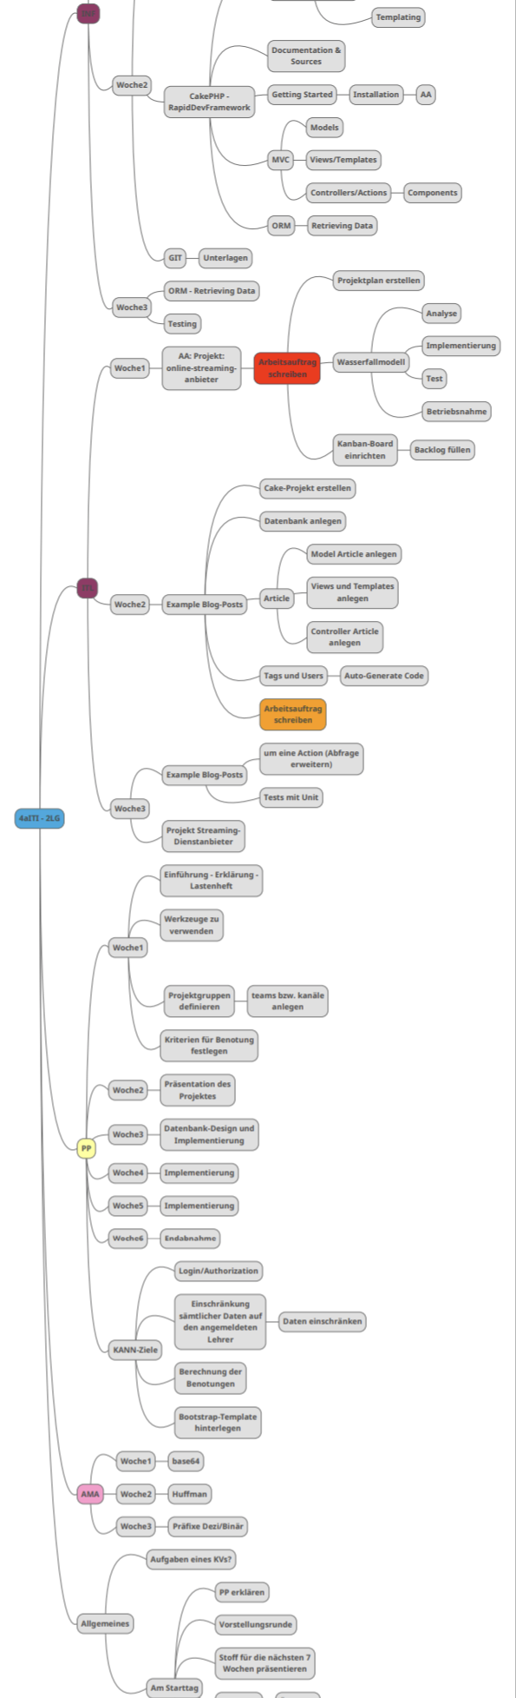

Was ist eine MindMap?

Die Mindmap ist eine visuelle Methode, um komplexe Gedanken, Ideen und Assoziationen zu einem zentralen Thema oder Begriff darzustellen. Übersetzt werden kann der Begriff mit dem deutschen Wort Denklandkarte. 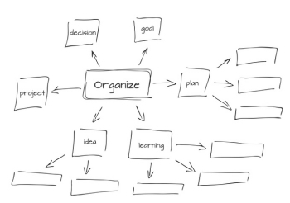

Die Methode ist hervorragend geeignet, um die **komplexe Art des Denkens** besser zu **visualisieren** als es beispielsweise ein Fließtext oder aufgelistete Stichpunkte können. Mit der Mindmap werden Verbindungen und Zusammenhänge sichtbar gemacht.  
  
Mindmapping ist inzwischen eine verbreitete Gestaltungsweise, die sowohl in der Schule, an Universitäten, im Arbeitsalltag oder im privaten Bereich eingesetzt wird. Sie wurde auf Basis von **Erkenntnissen der Gehirnforschung in den 1970er-Jahren** von den britischen Psychologen **Tony Buzan** und Peter Russell entwickelt. Mindmaps berücksichtigen unsere Art zu denken und wahrzunehmen. Die Methode basiert auf der Annahme, dass die rechte Gehirnhälfte für logisches Denken, Zahlen und chronologische Abläufe ausschlaggebend, während die linke für das Visuelle, Emotionale und ganzheitliche Vernetzen zuständig ist.

## Inspiration für eine Mindmap in 5 Schritten

1. Um eine Mindmap anzulegen, benötigen Sie mehrfarbige Stifte und weißes Papier im Querformat. Tafel, Whiteboard oder Flipchart funktioniert natürlich auch. Für digitalisierte Mindmaps gibt es inzwischen auch schon sehr gute Programme. (MindMup, Mindmeister, MindMaster, ….)
2. Die Mindmap wird zentriert aufgebaut: vom Großen ins Kleine, vom Allgemeinen ins Detail. In die Mitte der Mindmap kommt das zentrale Schlagwort oder Thema - beispielsweise Abschlussarbeit. Das Zentrum kann auch ein Foto, eine Zeichnung oder ein Wort sein. Um das Zentrum deutlich hervorzuheben, können Sie es ganz nach Belieben einrahmen - in einem Kreis, Viereck oder einer Wolke.
3. Der nächste Schritt beim Mindmapping ist die Einzeichnung der sogenannten Hauptäste. Diese zweigen direkt von dem Hauptthema Ihrer Mindmap ab. Hier können Sie Schlagworte notieren, die Ihnen zuerst in den Sinn gekommen sind oder auf der nächsten inhaltlichen Ebene stehen. Das können zum Beispiel die wichtigsten To-dos eines Projektes sein oder Themenfelder, die in der Abschlussarbeit bearbeitet werden sollen. Benutzen Sie für die Hauptäste nur Verben, Substantive, Adjektive oder kleine Zeichen und Symbole. Füllwörter und ganze Sätze sind überflüssig und stören den Prozess. Schreiben Sie ruhig unsortiert und wild auf, was Ihnen in den Sinn kommt - wegstreichen und priorisieren können Sie später noch.
4. 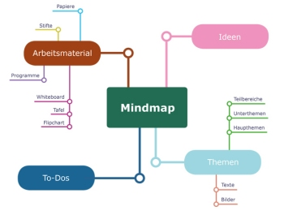Von den Hauptästen werden die Unteräste verzweigt. Hier werden Schlüsselworte notiert, die zugehörig zum Hauptast sind. Das können beispielsweise Teilaufgaben des To-dos sein oder Themen oder Unterkapitel für die Aufteilung Ihrer Abschlussarbeit.
5. Damit die Mindmap inspirierend und visuell eingängig ist kann mit verschiedenen Farben gearbeitet werden. Um einer klassischen Unterteilung zu folgen, kann farblich zwischen dem zentralen Thema, den Schlüsselworten der Hauptäste und den Unterthemen unterschieden werden. Wenn Ihnen nichts mehr einfällt und die Mindmap vollständig erscheint, können die Äste und Schlüsselworte priorisiert, gestrichen und geclustert werden. Dafür kann natürlich noch eine weitere Mindmap angelegt werden.

## Wann ist die Mindmap sinnvoll?

Die Methode Mindmap ist generell zweckmäßig, wenn es darum geht, eine Flut an Informationen, Einfällen und Ideen erst einmal zu sortieren und vor allem zu priorisieren. Das kann vor dem Start von neuen Projekten oder deren Teilabschnitten geschehen. Generell ist eine Mindmap auch vor Klausuren oder Prüfungen sinnvoll, entweder um den Lernstoff übersichtlich zu gliedern oder aber auch, um seine Lern-To-dos zu visualisieren und zu ordnen. Eine Mindmap kann ebenfalls bei der Strukturierung von Vorträgen, Texten, Facharbeiten oder Präsentationen hilfreich sein, denn sie verdeutlicht die Struktur und Hierarchie von Themen.  
  
Die Mindmap ist ein kreatives Hilfsmittel, um sich von eingleisigen Denkprozessen loszulösen und die Gedanken einfach mal laufenzulassen. Beim Mindmapping gibt es keine Regeln, jede Mindmap darf individuell aussehen - ob chaotisch oder penibel geordnet entscheidet jeder Schöpfer selbst.

Quelle: https://www.lehmanns.de/page/mindmapping